《液压与气压传动》导学方案
杨鹏飞
本课程是机电一体化技术专业学生必修专业基础课，亦可供机械类专科相关专业使用。本课程的任务是使学生了解常用液压元件和气动元件的结构及工作原理；学会分析各种常用液压气动基本回路及液压系统和气动系统；学会读液压、气动系统图；学会正确使用、调节液压元件及简单液压系统，获得管理、应用、维护各种液压设备的能力。
本课程为4学分，72学时。
- 平台及课程登录
登录国开学习网http://www.ouchn.cn/
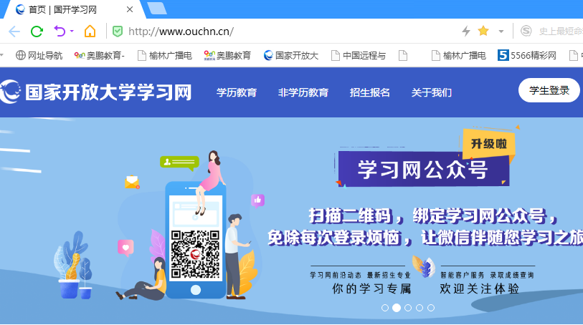

选：学生登录
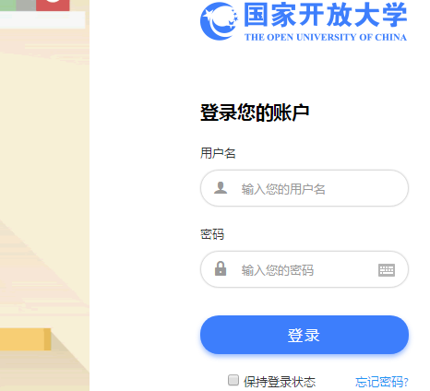

输入：用户名、密码

进入学习界面:
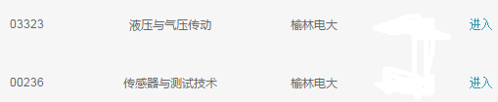
选定所学课程“液压与气压传动”进入课程界面，
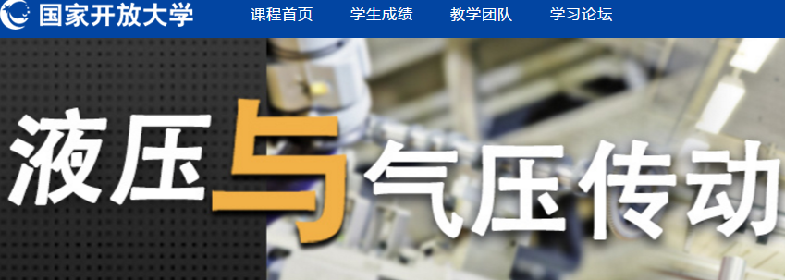
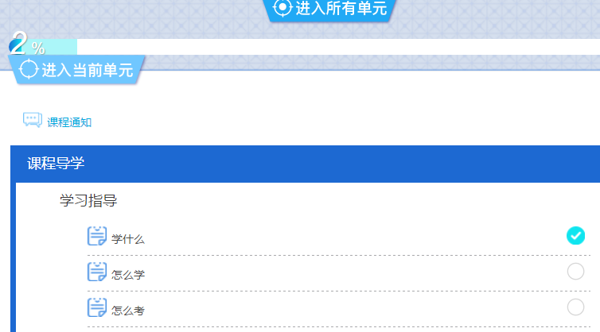
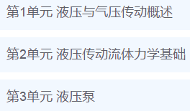

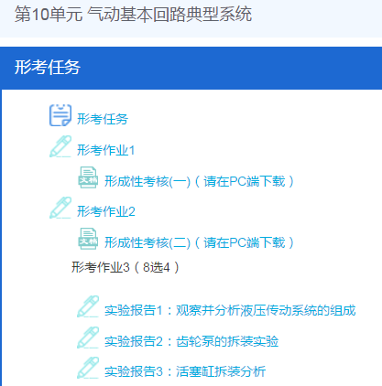
浏览该课程页面，熟悉课程内容在页面上的排布。
课程主页左边为课程栏目：点击相应栏目，可进入相关内容；
右边为点击左边栏目后展示的栏目内容。

- 完成形考任务及实验方法
向下移动页面到：“形考任务”区域
点击“形成任务”，可打开形成任务新页面，这是课程说明页面，
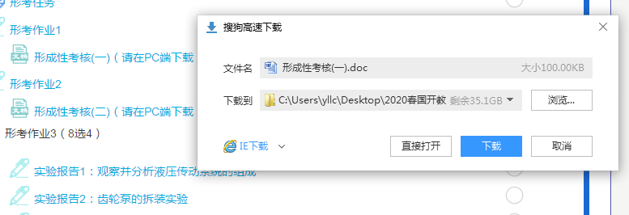

点击“形考作业1”进入该作业下周界面，下载到自己的电脑，在电脑中相应下载位置，找到该作业文件，打开完成作业。在回到上述形考任务页面，提交该作业文件。作业是word文档形式，只需做电子作业，做完、保存，再提交。
“形考作业2”与“形考作业1”操作步骤相同。

实验及实验报告部分：
选择相应实验题目，点击进入相应实验报告页面，浏览要求：
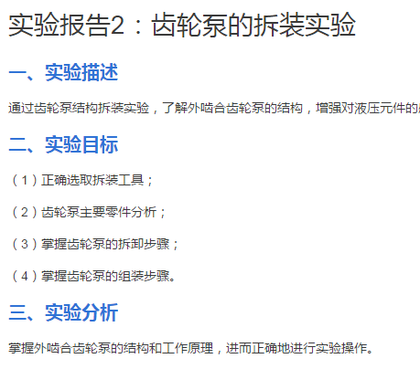
下载实验报告模板

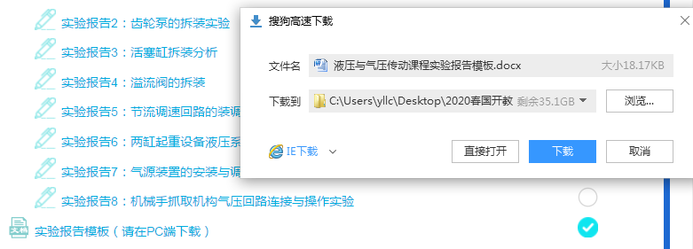
返回相应实验章节，学习相应实验的演示、实施，
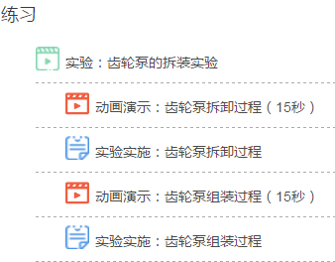
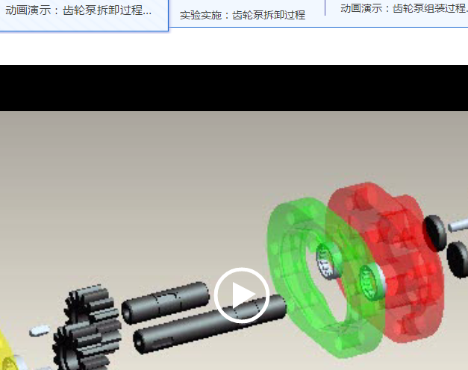
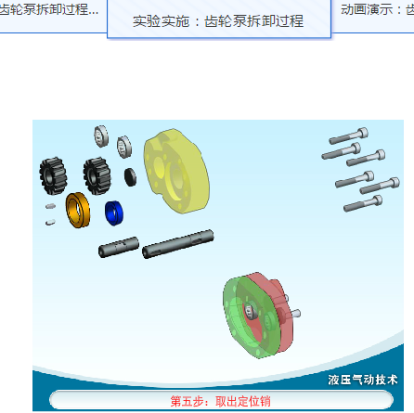
按所做实验完成实验报告
实验演示和实施：需要在线完成。
截图示例如下：

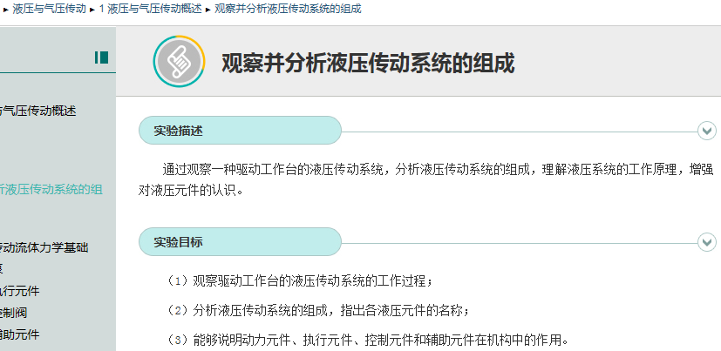
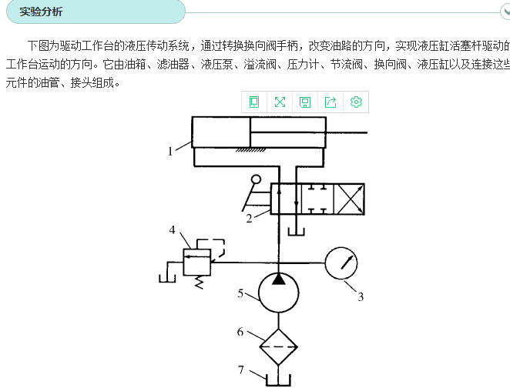
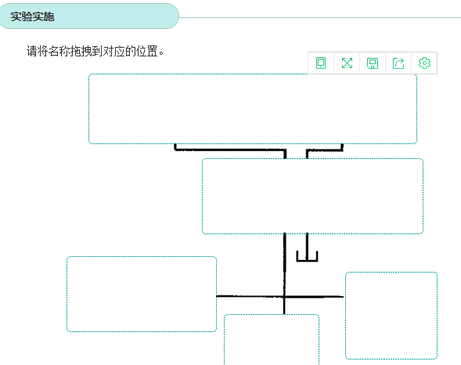
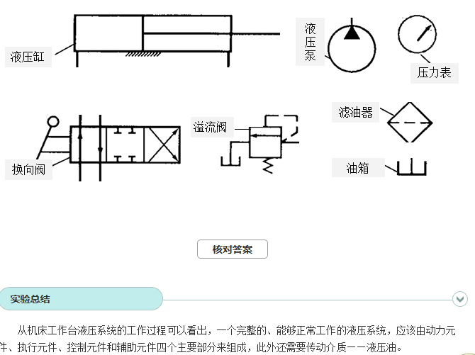
其它实验报告，同以上步骤。
考核完成后，可在形成性考核说明页面看到自己的考核成绩。
注意：请在该页面的右下角，下载实验报告模板。

- 论坛发帖方法
在该课程页面的左下部，
点击“课程论坛”，进入该栏目界面，可浏览已发话题，
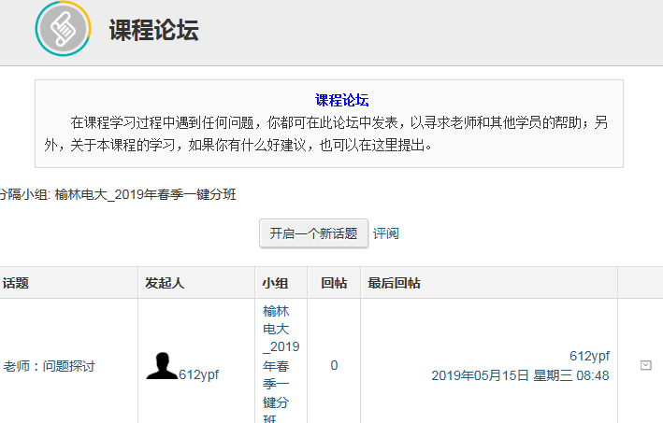

也可点击“开启一个新话题”，自己发帖、提问。
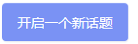

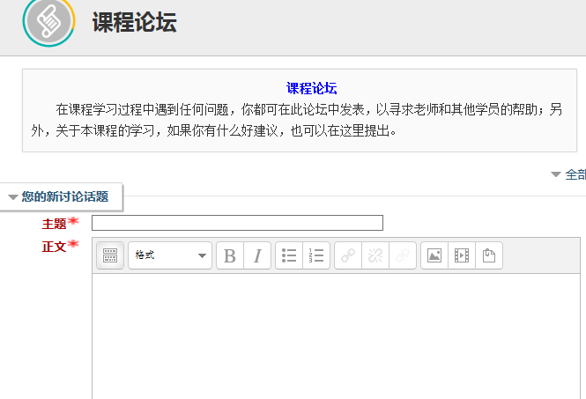

带红色星号的必须输入内容，输入完成后。
在页面最下边，点击“发到讨论区上”按钮，完成发帖。
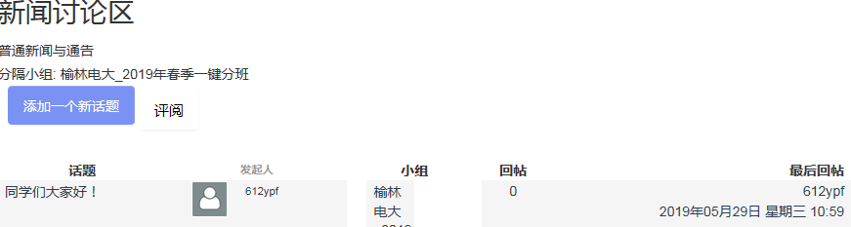
选择感兴趣的话题，点击进入。

- 课程学习方法

一、课程地位、性质与任务
本课程是机电一体化技术专业学生必修专业基础课，亦可供机械类专科相关专业使用。本课程的任务是使学生了解常用液压元件和气动元件的结构及工作原理；学会分析各种常用液压气动基本回路及液压系统和气动系统；学会读液压、气动系统图；学会正确使用、调节液压元件及简单液压系统，获得管理、应用、维护各种液压设备的能力。
本课程为4学分，72学时。

二、学科学习法
1、制定学习计划表
根据单元学习的内容和学习的目标，结合你自己的学习条件，制订适合自身特点的学习计划表，每周要有具体的学习安排，进入学习阶段后就严格按照学习计划表进行学习。
2、使用学习资源
（1）文字学习资源。文字学材是主要的学习资源，在单元学习前，请仔细阅读“单元导学”部分，从而了解本单元的学习重点。
（2）视频资源。教学视频是有效的学习资源，我们对一些用文字表述起来比较抽象的知识内容进行了视频录制，以便您更为直接有效的获取学习知识。此类视频短小精悍，短小主要体现在视频播放时间短、格式小，精悍主要体现在视频内容以阐述讲解某一知识点，具有很强的针对性和有效性。
3．自主学习
对于在职的、生产第一线的你，大多以业余自主学习为主，所以在学习的过程中要充分利用本课程的远程教学资源，勤于并善于自主学习。该网络课程基本涵盖了本学科的重难点知识，并加强学习活动的交互设计，通过远程学习，你既可以获得新知，又可以加强动手能力。

三、课程学习法

1．课程有哪些栏目，作用是什么？
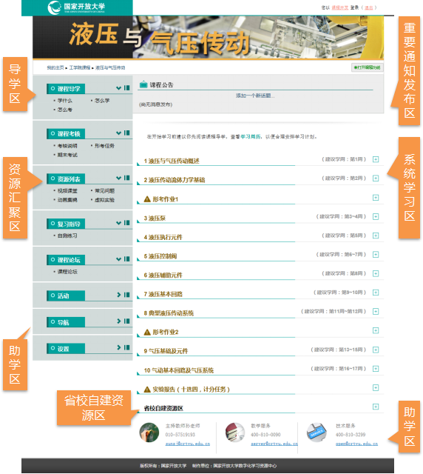
“课程导学”中，介绍了课程学习目标、学习内容、学法建议、考核方式等。
“系统学习区”中，是您进行系统学习的集中地，我们将按周为您推送建议完成的学习任务。
“自主学习区”中，汇集了如视频、动画等各类学习资源，你可以按照兴趣有选择地学习。
“省校自建资源区”中，为你提供所在省校保留的自建资源区，请多加关注。
“助学区”中，包含教师的联系方式和邮箱，方便你在学习过程中遇到问题及时跟教师联系。

2．单元知识怎么学？
我们将本课程内容萃取为10个单元，每个单元按照“单元导学—基础知识—应用知识—（实验）—学后自测”的流程组织。其中，“基础知识”是对本单元基本理论知识的讲解，也是各单元学习的基础；进而通过“应用知识”来提升学生对知识的应用能力；各单元的实验按照实验描述、实验目标、实验分析、实验实施和实验总结五个环节逐步完成。

3．遇到问题怎么办？
自助答疑： | 去“问题库”搜索你关注的问题；
论坛答疑： | 去“自由讨论”区发帖，向学习伙伴们和老师求助；
人工答疑： | 我们有专业的教师团队为你提供学习支持服务。辅导教师联系的渠道有：实时和非实时的课程论坛、E-mail、QQ群，当然也可以电话、短信等方式联系。
4、课程考核
本课程考核分为两种方式：形成性考核和终结性考试。本课程考核成绩统一采用百分制， 60分及以上为合格。形成性考核包括2次形考作业和4次实验报告。终结性考试采用网上闭卷考试方式。
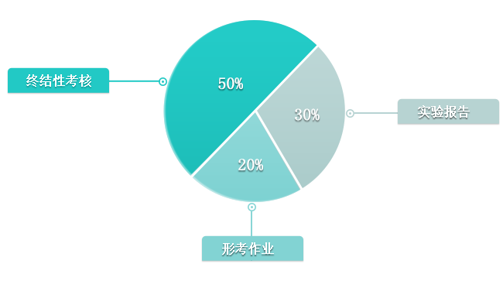
序号 | 考核形式 | 考核内容 | 布置时间 | 提交时间 | 分数
1 | 形考作业1 | 1-6单元 | 第2周 | 第15周末 | 20%
2 | 形考作业2 | 7-10单元 | 第6周 | 第18周末 | 20%
3 | 实验报告1 | 1-10单元 | 第2周 | 第18周末 | 15%
4 | 实验报告2 |  |  |  | 15%
5 | 实验报告3 |  |  |  | 15%
6 | 实验报告4 |  |  |  | 15%

五、教学及导学教师联系方法

1. 毛智勇(主讲教师)
毛智勇（北京联合大学，教授）
研究领域:
长期从事机械工程及自动化领域的教学工作和科学研究工作。特别是对液压与气压传动技术、流体传动与控制技术的研究与开发尤为见长。

2. 孙志娟（主持教师）
孙志娟（国家开放大学，讲师）
研究领域:
主要从事机构学、机械电子工程和工科远程教育方面的研究。

3.导学教师

杨鹏飞，陕西广播电视大学榆林市分校

联系电话：18991099863

QQ: 2360209589, 邮箱：2360209589@qq.com

